

АДМИНИСТРАЦИЯ ВЕЛИКОУСТЮГСКОГО МУНИЦИПАЛЬНОГО ОКРУГА
ВОЛОГОДСКОЙ ОБЛАСТИ

ПОСТАНОВЛЕНИЕ

19.07.2024 № 2151

г. Великий Устюг

О выдаче разрешения на использование земель

или земельных участков, государственная собственность

на которые не разграничена, без предоставления земельного

участка и установления сервитута

Рассмотрев заявление ПАО «Россети Северо-Запад» от 15.07.2024 года и представленные материалы, в соответствии с главой V.6 Земельного кодекса Российской Федерации, постановлением Правительства Российской Федерации от 03.12.2014 № 1300 «Об утверждении перечня видов объектов, размещение которых может осуществляться на землях или земельных участках, находя-щихся в государственной или муниципальной собственности, без предостав-ления земельных участков и установления сервитутов», постановлением Правительства Вологодской области от 28.12.2015 № 1208 «Об утверждении порядка и условий размещения на территории Вологодской области объектов на землях или земельных участках, находящихся в государственной или муни-ципальной собственности, без предоставления земельных участков и установления сервитутов», руководствуясь статьями 33 и 38 Устава Великоус-тюгского муниципального округа Вологодской области,
ПОСТАНОВЛЯЮ:

1. Разрешить Публичному акционерному обществу «Россети Северо-Запад» (место нахождения: 196247, г. Санкт-Петербург, площадь Конституции, дом 3, литер А, помещение 16Н, основной государственный регистрационный номер в ЕГРЮЛ - 1047855175785) использование земель или земельных участков для размещения объекта, на который не требуется разрешение на строительство, с наименованием - «Линии электропередачи классом напряже-ния до 35 кВ, а также связанные с ними трансформаторные подстанции, распределительные пункты и иное предназначенное для осуществления передачи электрической энергии оборудование».
2

Цель использования объекта - строительство ВЛ-10 кВ Аристово, однотрансформаторная ТП 10/0,4 кВ, ВЛ-0,4 кВ с установкой ПУ в д. Аристово Великоустюгского МО.
2. Характеристика земель или земельных участков согласно прилагаемой схеме: условный номер 35:10:0402024:ЗУ1 на кадастровом плане территории в границах кадастрового квартала 35:10:0402024, местоположение: Российская Федерация, Вологодская область, Великоустюгский муниципальный округ, д. Аристово, площадь 4640 кв.м.
3. Срок использования земель или земельного участка – 7 лет.
4. Обязать Публичное акционерное общество «Россети Северо-Запад»:
а) использовать земельные участки в соответствии с действующим законодательством;
б) возвратить земельные участки в состояние и качество не хуже первоначального.
5. Действие решения о размещении объекта может быть прекращено:
а) если лицом, которому выдано решение о размещении объекта, подано в уполномоченный орган заявление о прекращении действия решения о размещении объекта на землях или земельном участке;
б) в случаях использования или неиспользования земель или земельного участка для целей, не предусмотренных решением о размещении объекта.

Глава
Великоустюгского муниципального округа И.А. Абрамов

Приложение
к постановлению администрации
Великоустюгского муниципального округа
от 19.07.2024 № 2151

СХЕМА
расположения земельного участка на кадастровом плане территории

Площадь земельного участка :ЗУ1=4640 кв. м

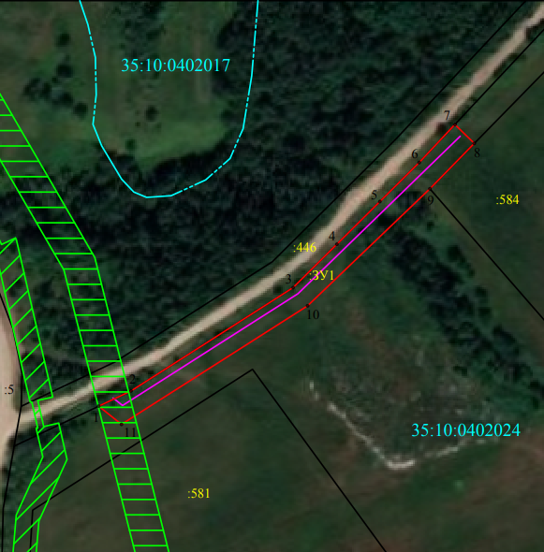
Система координат: МСК35, 5 зона

Условные обозначения:

- границы образуемого земельного участка;
- существующая часть границы, имеющиеся в ЕГРН сведения о которой достаточны для определения ее местоположения;
- характерная точка границы образуемого земельного участка и ее номер;
- границы кадастровых кварталов;
- номер кадастрового квартала;
- номер учтенного земельного участка в кадастровом квартале;
- проектируемая сеть (электролиния).
2

Обозначение характерных точек границ | Координаты, м
Обозначение характерных точек границ | X | Y
1 | 2 | 3
1 | 524250.71 | 5187755.19
2 | 524260.65 | 5187776.23
3 | 524327.85 | 5187881.59
4 | 524356.09 | 5187910.02
5 | 524383.85 | 5187937.98
6 | 524409.20 | 5187963.51
7 | 524433.98 | 5187986.75
8 | 524421.65 | 5187999.36
9 | 524392.15 | 5187970.50
10 | 524316.04 | 5187890.97
11 | 524238.87 | 5187769.98

